OBILJEŽAVANJE TJEDNA ZDRAVLJA U DJEČJEM VRTIĆU JUREK, GORNJA STUBICA
Jaslička skupina Sovice
Odgojiteljice: Lorena Herceg i Ivana Zebić

PONEDJELJAK: 31.03.2025.
Naziv aktivnosti: Glazbene stolice
Tema dana: Brzina
Cilj aktivnosti:
Poticanje brzih reakcija i snalažljivosti u pokretu
Razvijanje slušne percepcije i pažnje
Upoznavanje pojma "brzo" kroz glazbu i pokret
Jačanje socijalnih vještina kroz zajedničku igru
Opis aktivnosti:
Proveli smo klasičnu igru „Glazbene stolice”, prilagođenu najmlađima. Stolice su bile raspoređene u krug, a glazba je bila vesela i ritmična. Djeca su hodala oko stolica dok je svirala glazba. Kada bi glazba stala, zadatak je bio što brže pronaći i sjesti na slobodnu stolicu. U početku su sva djeca imala mjesto za sjesti, a kako je igra napredovala, stolice smo postupno uklanjali, ali na zabavan način – bez ispadanja, već smo svi zajedno navijali i izmjenjivali uloge.
Zapažanja:
Djeca su vrlo brzo razumjela pravila igre i aktivno sudjelovala. Uz glazbu su bila motivirana, a prestanak glazbe izazivao je uzbuđenje i brzu reakciju. Kod većine djece primijećen je dobar odgovor na auditivne podražaje i brza prilagodba u prostoru. Igra je izazvala smijeh, veselje i međusobnu interakciju. Djeca su kroz igru spontano vježbala brzinu, reflekse i snalažljivost, ali i čekanje na red te prihvaćanje promjena.

UTORAK 01.04.2025.
Naziv aktivnosti: Ples na papiru
Tema dana: Koordinacija
Cilj aktivnosti:
Razvijanje ravnoteže i koordinacije pokreta kod djece rane dobi
Poticanje osjećaja za prostor i orijentaciju tijela
Povećanje pažnje i kontrole pokreta kroz igru
Poticaj spontanom kretanju i uživanju u glazbi
Opis aktivnosti:
Tijekom aktivnosti djeca su plesala uz glazbu stojeći na većem komadu papira (novinski papir). Zadatak je bio da tijekom plesa ostanu unutar zadanog prostora – papira – bez da zakorače izvan njega. Kada bi glazba prestala, djeca su morala stati i zadržati ravnotežu. Kako je aktivnost odmicala, papir smo presavijali i smanjivali, što je izazivalo dodatnu koncentraciju, preciznost pokreta i ravnotežu.
Zapažanja:
Djeca su pokazala veliko veselje i interes za ovu igru. Aktivnost im je bila posebno zabavna zbog glazbe i izazova zadržavanja na sve manjem papiru. Većina djece uspješno je sudjelovala u skladu sa svojim razvojnim mogućnostima. Zabilježen je razvoj kontrole pokreta, a kroz smijeh i ples dodatno se poticala socijalna interakcija među djecom.

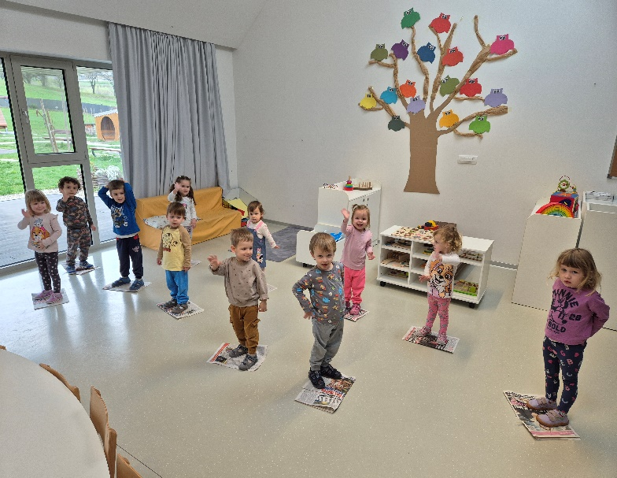
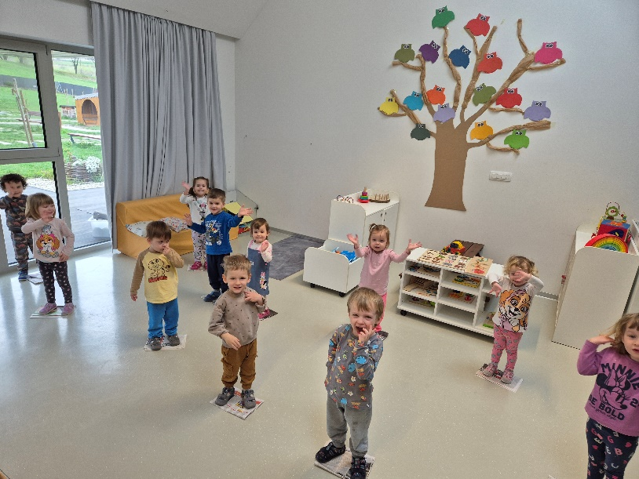

SRIJEDA 02.04.2025.
Naziv aktivnosti: Gađanje loptom
Tema dana: Preciznost
Cilj aktivnosti:
razvoj motorike, preciznosti i kontrole pokreta dominantne ruke
razvoj vizomotorne koordinacije
utvrđivanje prostornih odnosa: ispod, iznad, u, na...
Opis aktivnosti:
odgojiteljica priprema cilj koji djeca trebaju pogoditi lopticom (u ovom slučaju to su bili čunjevi koji su u početku bili postavljeni na podu, a zatim na povišenim kutijama). Osim cilja, odgojiteljica označuje pik trakom crtu koja predstavlja liniju koju djeca, za vrijeme gađanja cilja lopticom, ne smiju prijeći. Djeca po redu dolaze do označene lijine gdje im odgojiteljica daje lopticu za gađanje čunjeva.
Zapažanja:
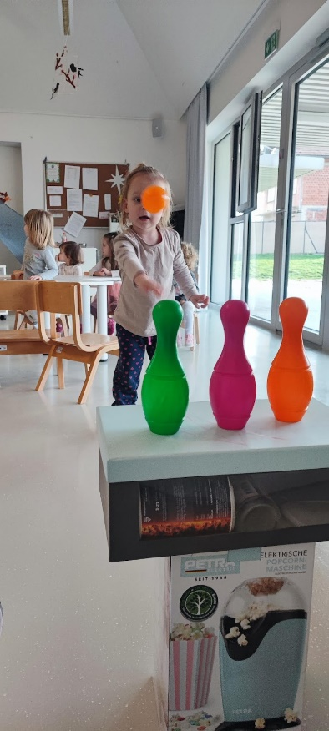
Djeca su s velikim zanimanjem pristupila aktivnosti. Pokazivala su različite razine spretnosti u bacanju i gađanju cilja, što je očekivano s obzirom na njihove razvojne mogućnosti. Kod većine djece uočeno je poboljšanje preciznosti kroz ponavljanje i vježbu. Djeca su učila pravilno držati i usmjeravati lopticu, a pojedini su već nakon nekoliko pokušaja samostalno pogađali cilj.
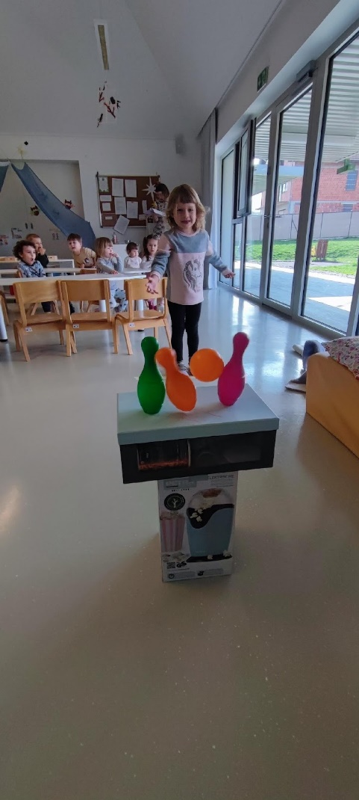

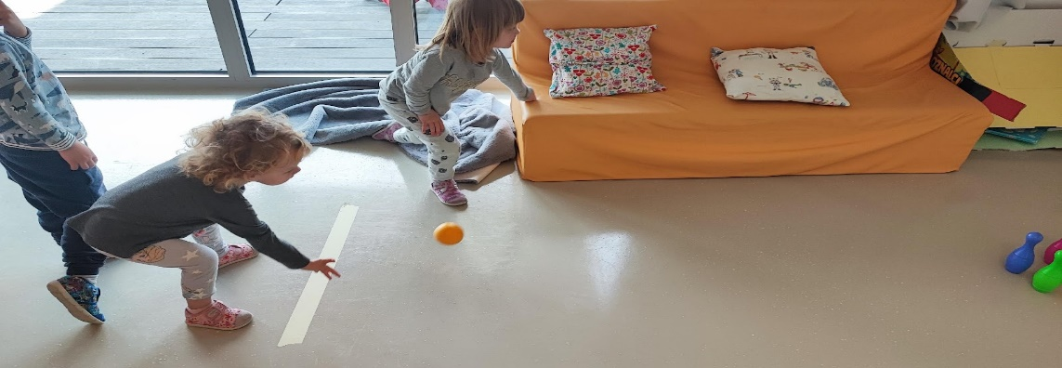
ČETVRTAK 03.04.2025.
Naziv aktivnosti: aktivnosti provedene kroz jutarnju tjelovježbu
- Zmijice se protežu
- Tko može dodirnuti prste na nogama?
- Vježba za trup i leđa (Most)
Tema dana: Fleksibilnost
Cilj aktivnosti:
poboljšanje fleksibilnosti kralježnice, mišića nogu, razvoj osjećaja kontrole nad tijelom
Opis aktivnosti:
Jutarnje okupljanje na tepihu predvodi jutarnjom tjelovježbom. Djeca formiraju krug, a odgojiteljica zauzima mjesto tako da je sva djeca uspiju vidjeti. Odgojiteljica daje upute te demonstrira vježbe koje djeca ponavljaju.
Opažanja:
Djeca se aktivno i sa interesom uključuju u izvođenje vježbi te se trude ponoviti svaku vježbu koju odgojiteljica pokaže. Primjećuju ukoliko ne mogu ponoviti vježbu te verbalno izražavaju težinu zadatka („Teta ja to ne mogu.” ili „Teta, to je teško.”

PETAK 04.04.2025.
Naziv aktivnosti: Stoj na jednoj nozi i hodanje po crti
Tema dana: Ravnoteža
Cilj aktivnosti:
Razvijanje osjećaja za ravnotežu i stabilnost tijela
Poticanje kontrole pokreta i svjesnosti o tijelu
Jačanje mišića nogu i trupa
Poticanje koncentracije i pažnje kroz pokret
Razvoj samopouzdanja kroz uspješno izvođenje zadatka
Opis aktivnosti:
Aktivnost „Stoj na jednoj nozi” započela je jednostavnom vježbom: djeca su vježbala zadržati ravnotežu stojeći na dominantnoj nozi dok zajedno brojimo do pet. Kada su to uspješno svladala, pokušali su i s drugom nogom. Postupno smo povećavali trajanje zadatka do deset sekundi. Zatim je slijedila aktivnost „Hodanje po crti“. Na podu smo ljepljivom trakom označili ravnu crtu. Djeca su imala zadatak hodati po crti, pazeći da ne zakorače izvan nje. Ruke su držala raširene za održavanje ravnoteže. Hodali su polako, jedno po jedno, uz ohrabrivanje i glazbenu podlogu.
Zapažanja:
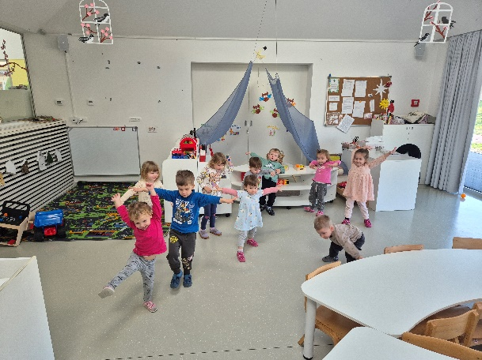
Djeca su s oduševljenjem prihvatila izazov. Pokazala su trud i volju za ponavljanjem zadatka, a kroz bodrenje i zajedničko brojanje dodatno smo poticali motivaciju. Neka djeca su odmah uspješno održala ravnotežu, dok su drugima bila potrebna dodatna ponavljanja. Aktivnost je izazvala puno smijeha i ponosa kod djece.
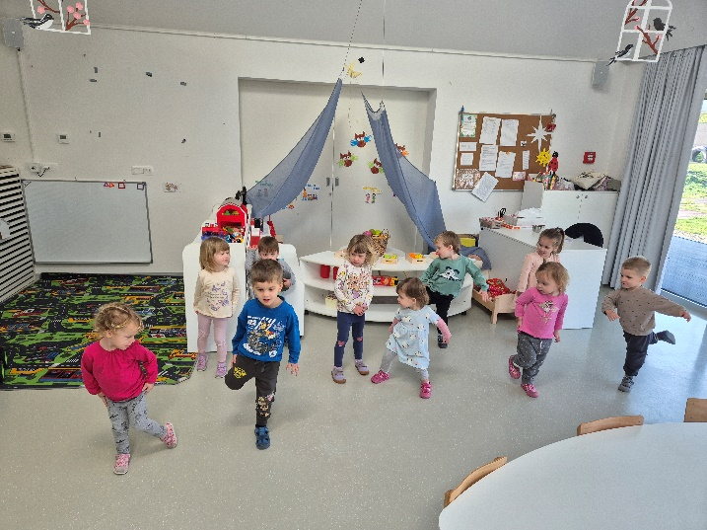
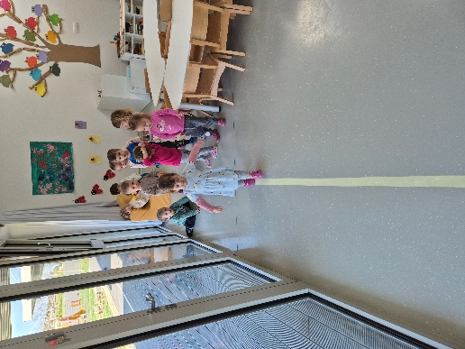
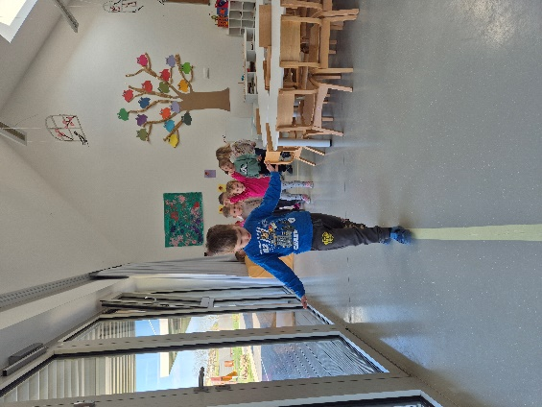
Za svaki dan također smo izradile plakat na temu koja je bila predviđena. Na plakatu stavljeno je zašto nam je važno, stihovi i citati te poneki crtež koji predstavlja svaku temu. Također, plakati su izloženi na vanjskom zidu sobe dnevnog boravka tako da i roditelji mogu vidjeti što smo radili i na koji način.
